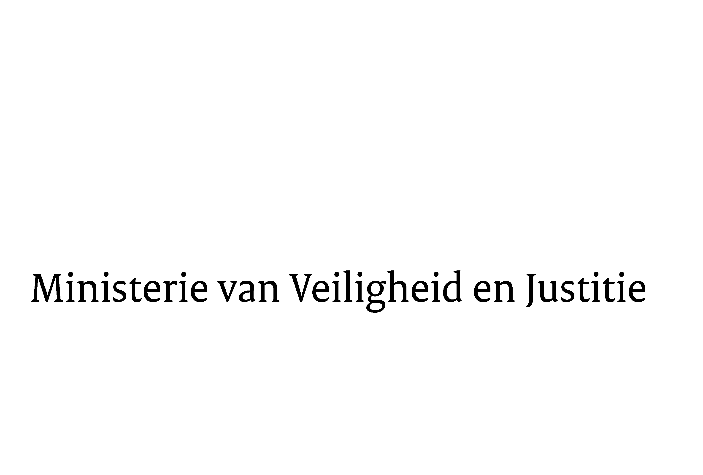
> Retouradres Postbus 20301 2500 EH Den Haag
Aan de Voorzitter van de Tweede Kamerder Staten-GeneraalPostbus 200182500 EA DEN HAAG

Datum | 15 juli 2013
Onderwerp | Uitstelbericht Kamervragen over de toename van mobiele teams voor euthanasie en het promoten van hulp bij zelfdoding door familieleden  Uitstelbericht Kamervragen over

Bureau Secretaris-Generaal

Schedeldoekshaven 100
2511 EX Den Haag
Postbus 20301
2500 EH Den Haag
www.rijksoverheid.nl/venj

Ons kenmerk
403186

Uw kenmerk
2013Z13040

Bij beantwoording de datum en ons kenmerk vermelden. Wilt u slechts één zaak in uw brief behandelen.

Hierbij bericht ik u, mede namens de Minister van Volksgezondheid en Welzijn en Sport, dat de schriftelijke vragen van het lid Van der Staaij (SGP ) over de toename van mobiele teams voor euthanasie en het promoten van hulp bij zelfdoding door familieleden (ingezonden 24 juni 2013) niet binnen de gebruikelijke termijn kunnen worden beantwoord, aangezien nog niet alle benodigde informatie ontvangen is.
Ik streef ernaar de vragen zo spoedig mogelijk te beantwoorden.

De Minister van Veiligheid en Justitie,
I.W. van Opstelten

